Aumônières aux marrons glacés et à la crème frangipane
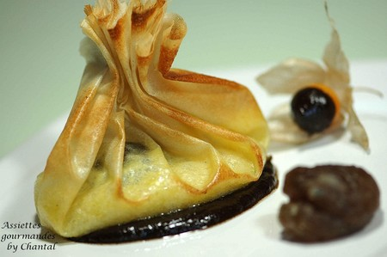
Ingrédients (pour 5 personnes):
5 feuilles de brick, environ 15 g de beurre, 10 marrons glacés
Crème pâtissière: 125 ml de lait, 2 jaunes d'oeufs, 40 g de sucre, 15 g de farine, 1 gousse de vanille, 1 fève de Tonka (facultatif)
Crème frangipane: 50 g de beurre, 50 g de sucre glace, 50 g de poudre d'amande, 1 oeuf
Sauce au chocolat: 100 g de chocolat, 80 g de crème fraîche liquide, 20 g de beurre
Préparation:
Réaliser la crème pâtissière:
Faire bouillir le lait avec la gousse de vanille. Blanchir les jaunes avec le sucre, ajouter la farine.
Verser dans la casserole de lait et laisser épaissir en remuant. Ajouter la fève tonka râpée en fin de cuisson. Laisser refroidir.
Crème d'amandes: mélanger au fouet le beurre fondu et le sucre glace; ajouter la poudre d'amande puis l'oeuf.
Terminer en incorporant 100 g de crème pâtissière. Réserver.
Etaler les feuilles de brick et les beurrer légèrement sur toute la surface.
Déposer 2 cuillerées de crème frangipane au milieu, 1 marron glacé émietté puis refermer en plissant pour former une aumônière. Faire tenir à l'aide d'un cure-dent.
Préparer la sauce au chocolat:
Faire chauffer la crème et verser sur le chocolat râpé. Ajouter le beurre et mélanger. On peut aussi aromatiser avec du Grand-Marnier.
Mettre les aumônières au four chauffé à 200° et laisser prendre une couleur dorée. (surveiller attentivement!). Verser une cuillerée de sauce chocolat sur une assiette et déposer une aumônière dessus. Ajouter un marron glacé pour les gourmands!
Assiettes Gourmandes
http://assiettesduchef.canalblog.com
assiettes.gourmandes@yahoo.fr

